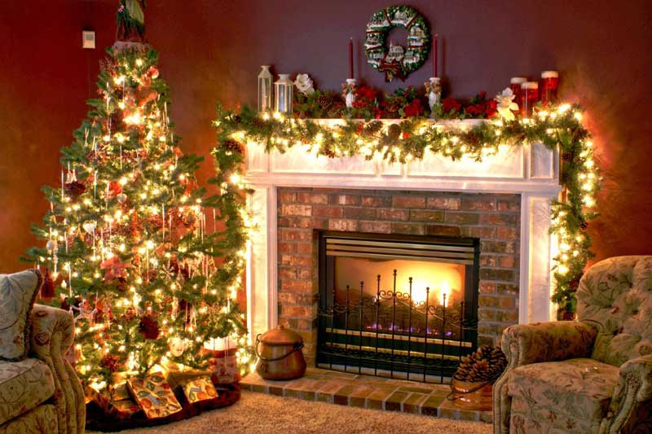

1^{Ο} ΔΗΜΟΤΙΚΟ ΣΧΟΛΕΙΟ
ΚΑΛΑΜΠΑΚΑΣ

ΚΑΛΑ ΧΡΙΣΤΟΥΓΕΝΝΑ
ΚΑΙ
ΕΥΤΥΧΙΣΜΕΝΟ
ΤΟ
2017

